附件2
网络报名家长端操作手册
1. 登录网址：https://an.wybm.org.cn。
2. 进入报名首页


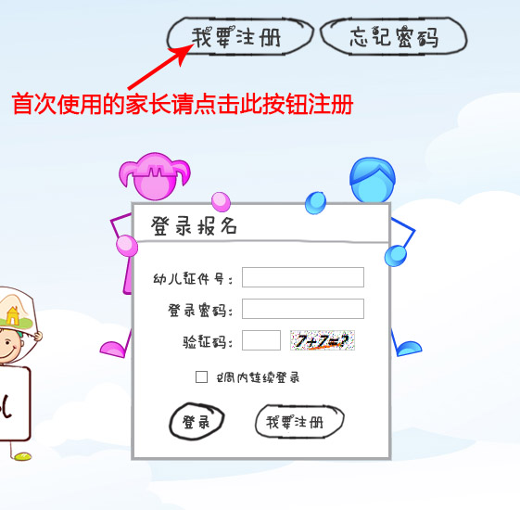

3. 填写幼儿信息，根据招生政策与入园范围，户籍地址和房产地址所选择的小区或居民（村）小组决定了能够申报的幼儿园名单。
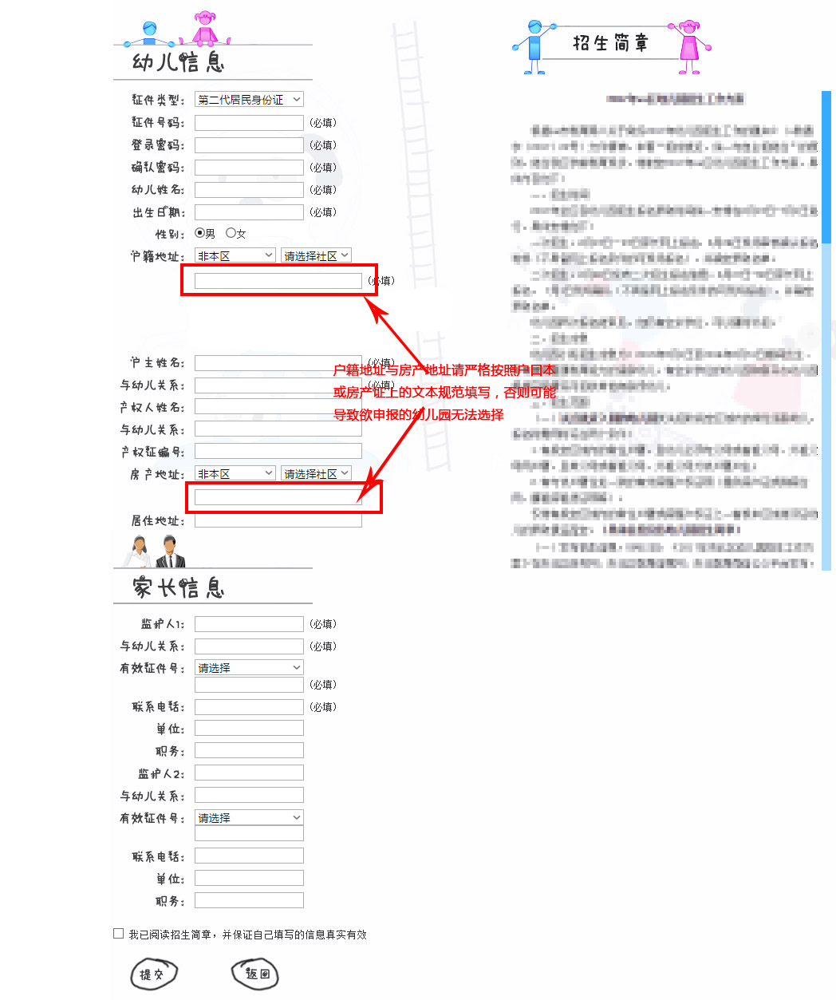
4. 填报志愿时选择自己想申报的幼儿园后点击提交按钮。
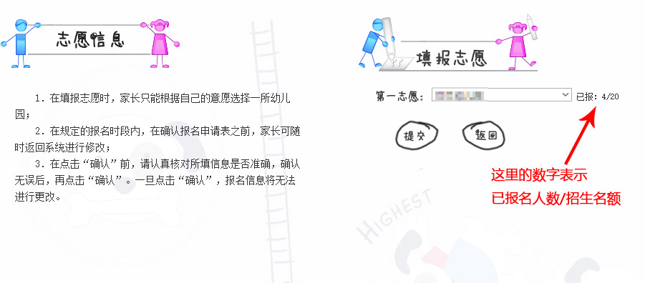
5. 提交后，会自动跳转到报名申请表。点击左下角的“确认”按钮，将锁定报名信息，同时出现“打印”按钮。确认后个人资料和志愿信息无法修改。
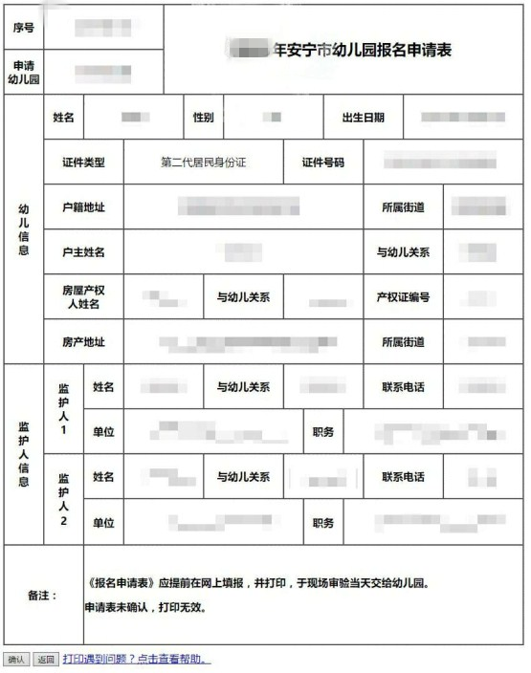

6. 如果家长退出了系统，再次登录后，可以通过点击左下角的“确认资料”按钮重新打开报名表。或者修改资料或重新填报志愿。
